sGDUT——基于微信小程序的社团招新软件 V1.0

（使用说明书）



二○二〇年十二月

**目录**

**一、** **编写目的** 3

**二、** **系统概述** 3

**三、** **系统登录** 4

3.1 运行软件所需的软件环境 4

3.2 登录方式 4

**四、** **系统功能介绍** 6

4.1 用户浏览社团 6

4.2 用户报名社团 7

4.3 用户查看报名情况 8

4.4 用户接受通知 9

4.5 管理员查看报名人员 10

4.6 管理员审核报名人员 10

1. **编写目的**

**1. 微信小程序介绍**

近几年，微信小程序逐渐步入人们的眼中。在互联网迅速发展的背景下，小程序无需下载、随时可用等优势极大简化了用户的操作步骤，深受用户喜爱。相对于 App，小程序可以以更低成本、更高回报实现流量变现，解决了兼容性问题，让开发者不必同时开发 Android 与 iOS 应用，降低了技术难度。

**2. 社团招新流程介绍**

近几年，微信小程序逐渐步入人们的眼中。在互联网迅速发展的背景下，小程序无需下载、随时可用等优势极大简化了用户的操作步骤，深受用户喜爱。相对于 App，小程序可以以更低成本、更高回报实现流量变现，解决了兼容性问题，让开发者不必同时开发 Android 与 iOS 应用，降低了技术难度。

大学社团是学生喜爱的第二课堂，是校园文化建设的重要组成部分。对于大学社团而言，最重要的莫过于社团招新与社团活动，而在目前的社团招新中，我们会发现绝大部分的社团采取的方式仍为纸质报名，这种报名方式统计效率较低，不便于社团管理者核对名单。在如今移动互联网以及社交媒体风起云涌的时代, 传统意义上的花费一定人力的招新宣传方式已经无法满足用户在新时代的需求。

对于大一新生来说，在社团线下摆摊时，面对师兄师姐的热情问候可能会因为自己的羞涩而放弃咨询，导致错过自己喜欢的社团。

而对于大学生社团的管理者来说，社团招新需要宣传、面试、统计、核对名单，总体上来说是一件较为繁琐却又重要的事情。

**3. 解决方案的介绍、目的及意义**

针对以上的问题，我们提出了基于微信小程序的社团招新系统，旨在将社团宣传、报名招新、审核招新中存在的各种问题，通过小程序进行解决，将进一步提高社团宣传范围、提升社团报名人数。小程序能够为新生提供浏览社团、报名社团、查看报名情况等功能，网页端为社团管理者提供社团宣传、发布招新、审核报名等功能，构成一套社团招新的软件解决方案，将招新过程信息化、便利化、高效化，提升新生的社团参与率。

1. **系统概述**

**1. 系统研究内容**

（1）根据社团招新的实际流程、与社团管理者的交谈以及学校相关文件得到项目前景和范围文档、用户需求文档，并由此得到需求规格说明书；

（2）根据需求规格说明书，进行产品的个性化设计与原型定型；

（3）在微信小程序背景下的社团招新系统的研究与开发；

（4）对用户使用习惯以及使用反馈进行分析，对小程序进行优化。

**2. 系统拟解决的关键问题**

sGDUT致力于为新生、大学生社团提供一个体验优良、方便快捷的社团招新系统，为新生提供校内社团招新信息、为大学生社团提供更多优秀的干事储备。

目前大学生社团采用的招新方式仍为传统意义上的人力宣传招新方式，由于社团招新流程较为固定，且社团管理者需求强烈，可以使用软件解决方案作为解决方案，可以解决以下问题：

（1）降低宣传成本，解决因资金、人力等因素导致宣传力度不足的原因;

（2）为新生提供各个社团的基础信息、招新信息，避免新生因消息闭塞而错过想要加入的社团；

（3）降低社团招新流程的复杂度，优化社团管理者在社团招新活动中的体验，并提高招新活动的效率。

1. **系统登录**

3.1 运行软件所需的软件环境

运行软件所需的软件环境：

1. 微信版本 7.0.18及以上；
2. Android 10 或 iOS 14.2 及以上。

3.2 登录方式

1. 打开“微信”App，进入主界面；

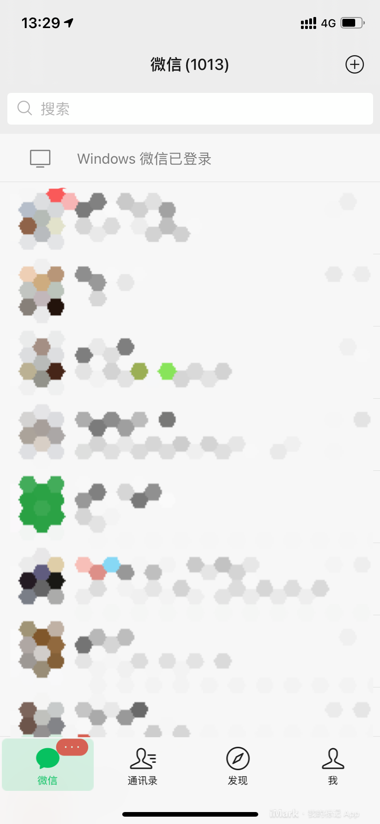

1. 下划进入“小程序”页面，点击“搜索小程序”，搜索“SGDUT”即可进入小程序；

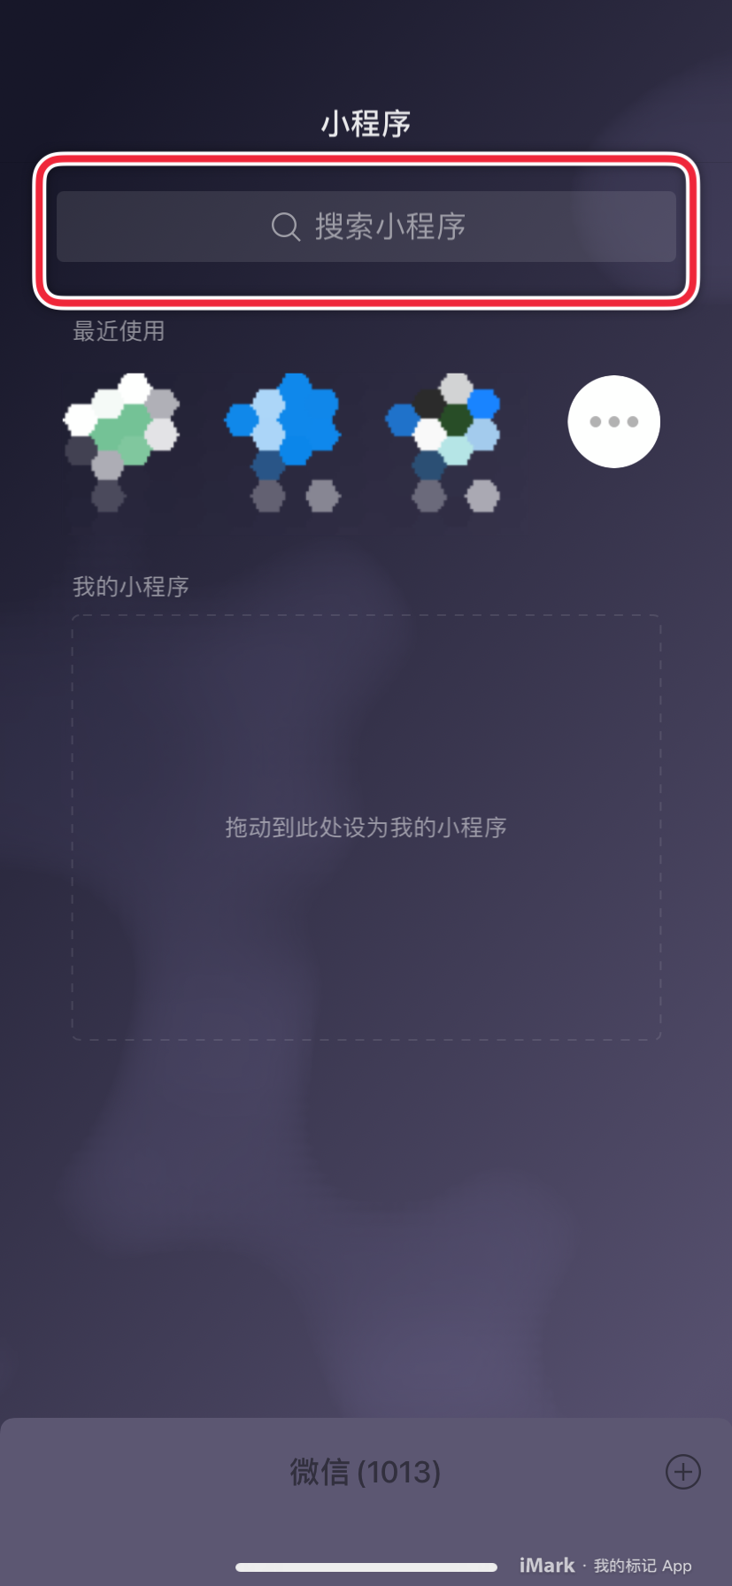 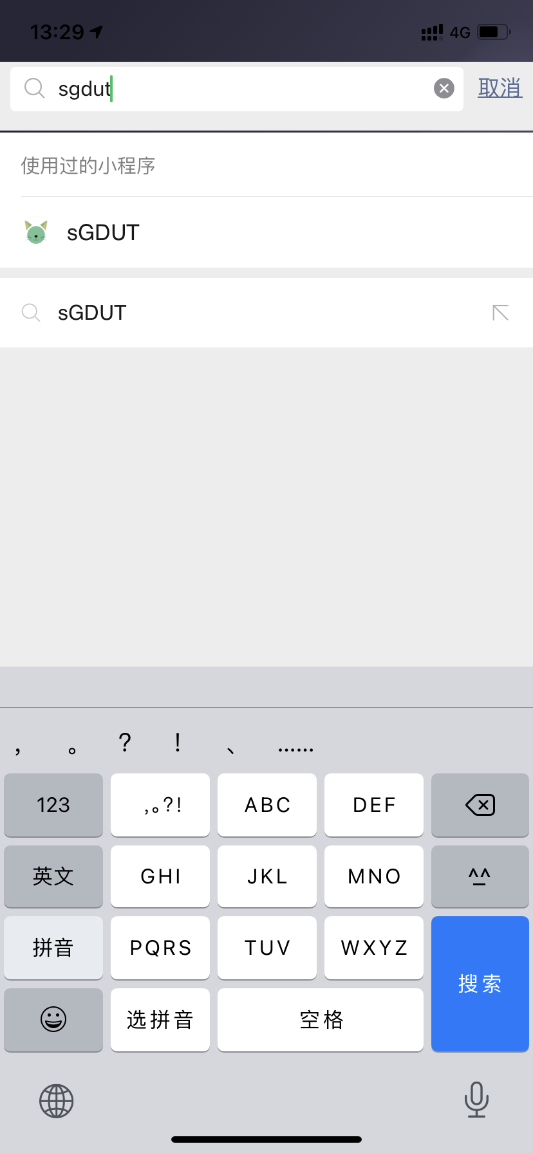

1. 用户打开小程序，点击“我的”、“授权登录”，即可完成登录操作。

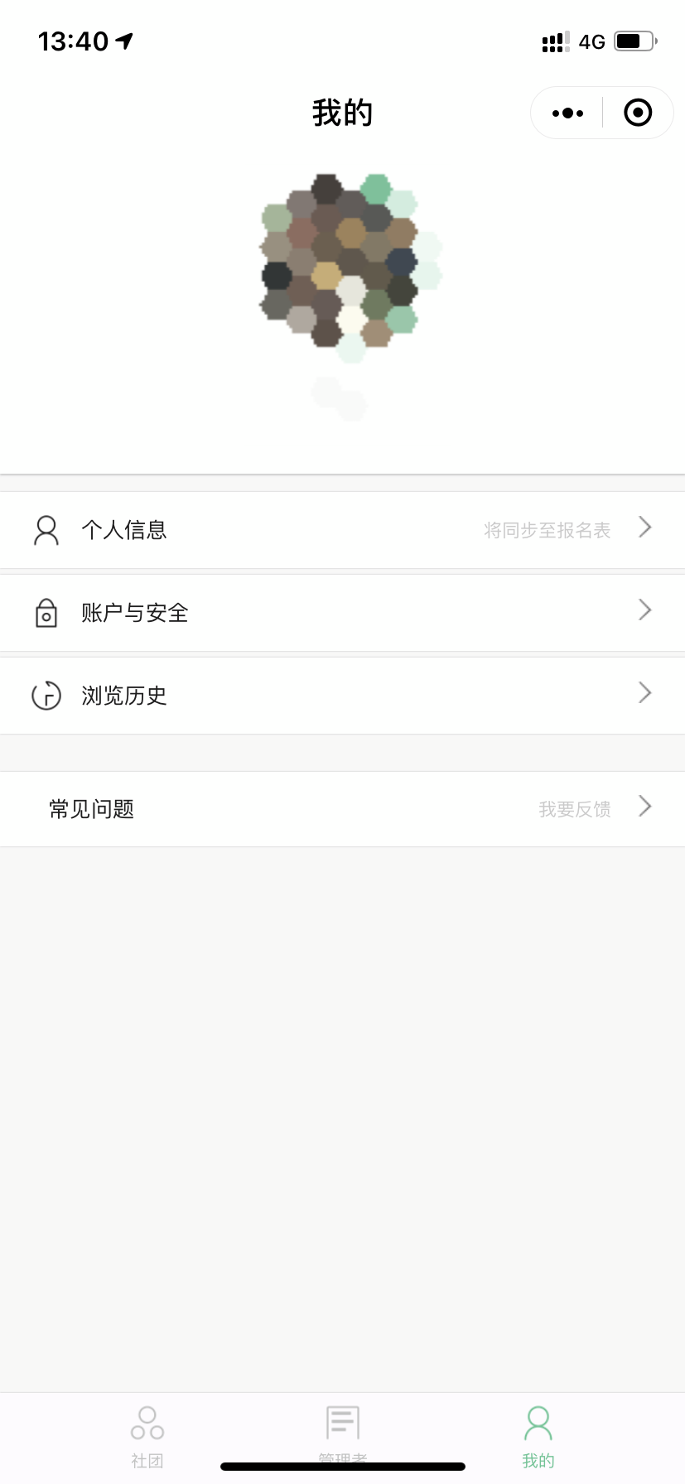

1. **系统功能介绍**

4.1 用户浏览社团

用户打开“sGDUT”小程序，进入小程序社团页即可看到各个社团的Logo、名称、简介、人数以及分类。用户点击某一社团后即可查看社团的详细介绍，以便于用户更加了解社团。

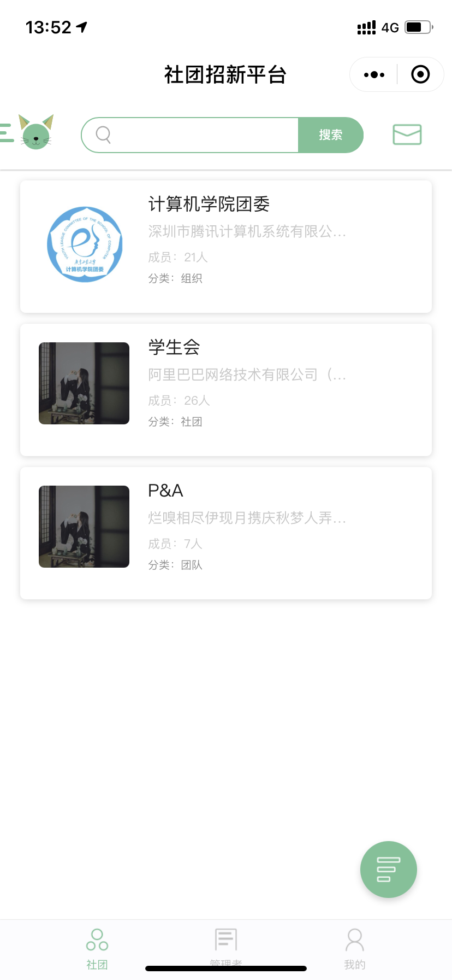 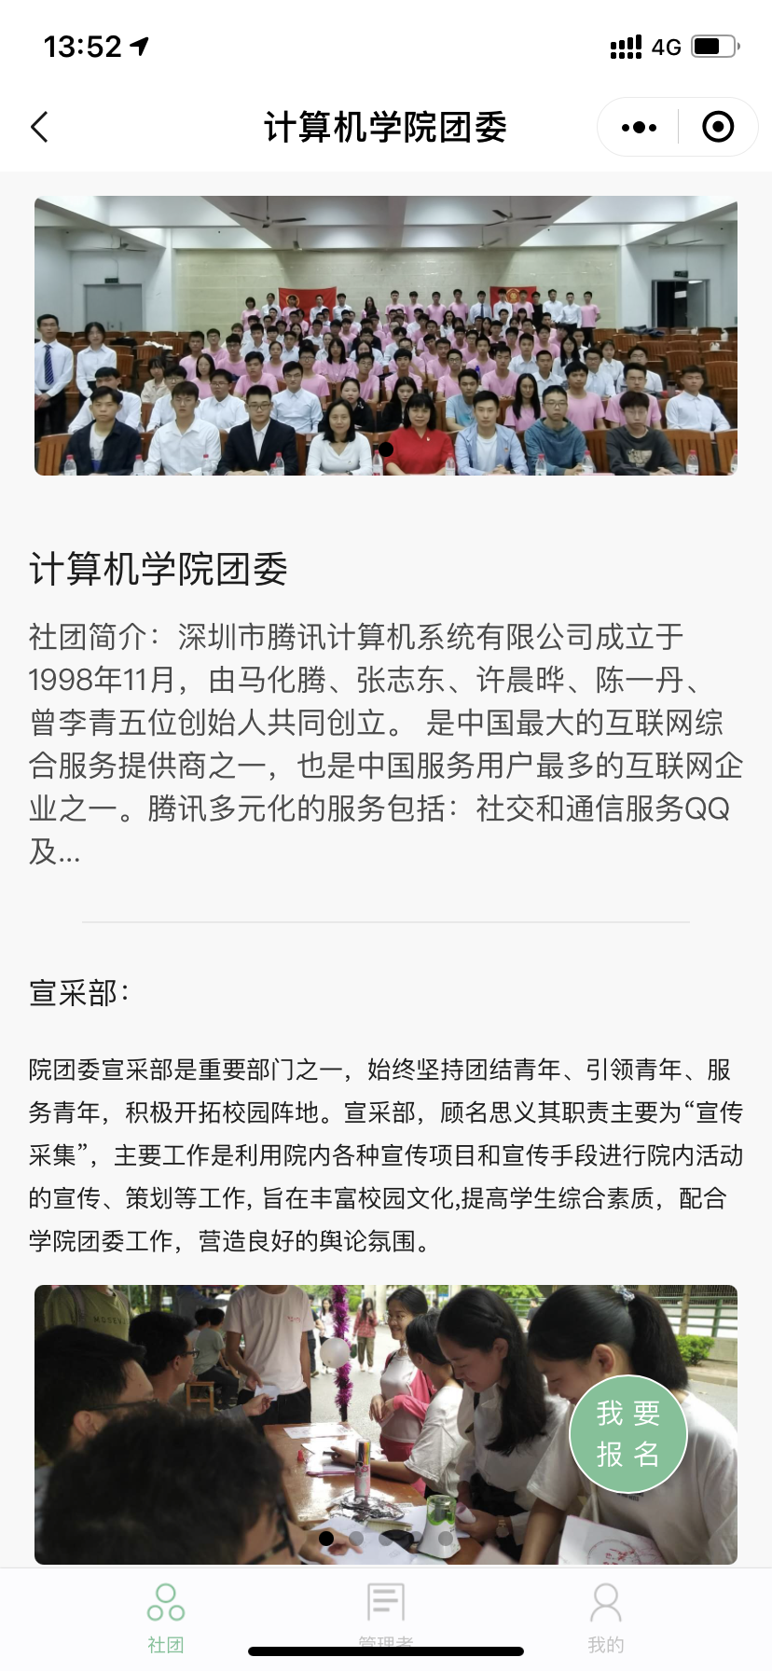

4.2 用户报名社团

用户在浏览社团之后，可以报名处于招新状态的社团。用户可以点击想要报名的社团，进入社团详情页后，点击“我要报名”，进入报名表页，填写相关信息后，点击“提交”即可。

需注意的是，当用户进入报名表页后，将自动调取用户所填写的姓名、班级、学号、性别等相关信息，以便于用户填写报名表。

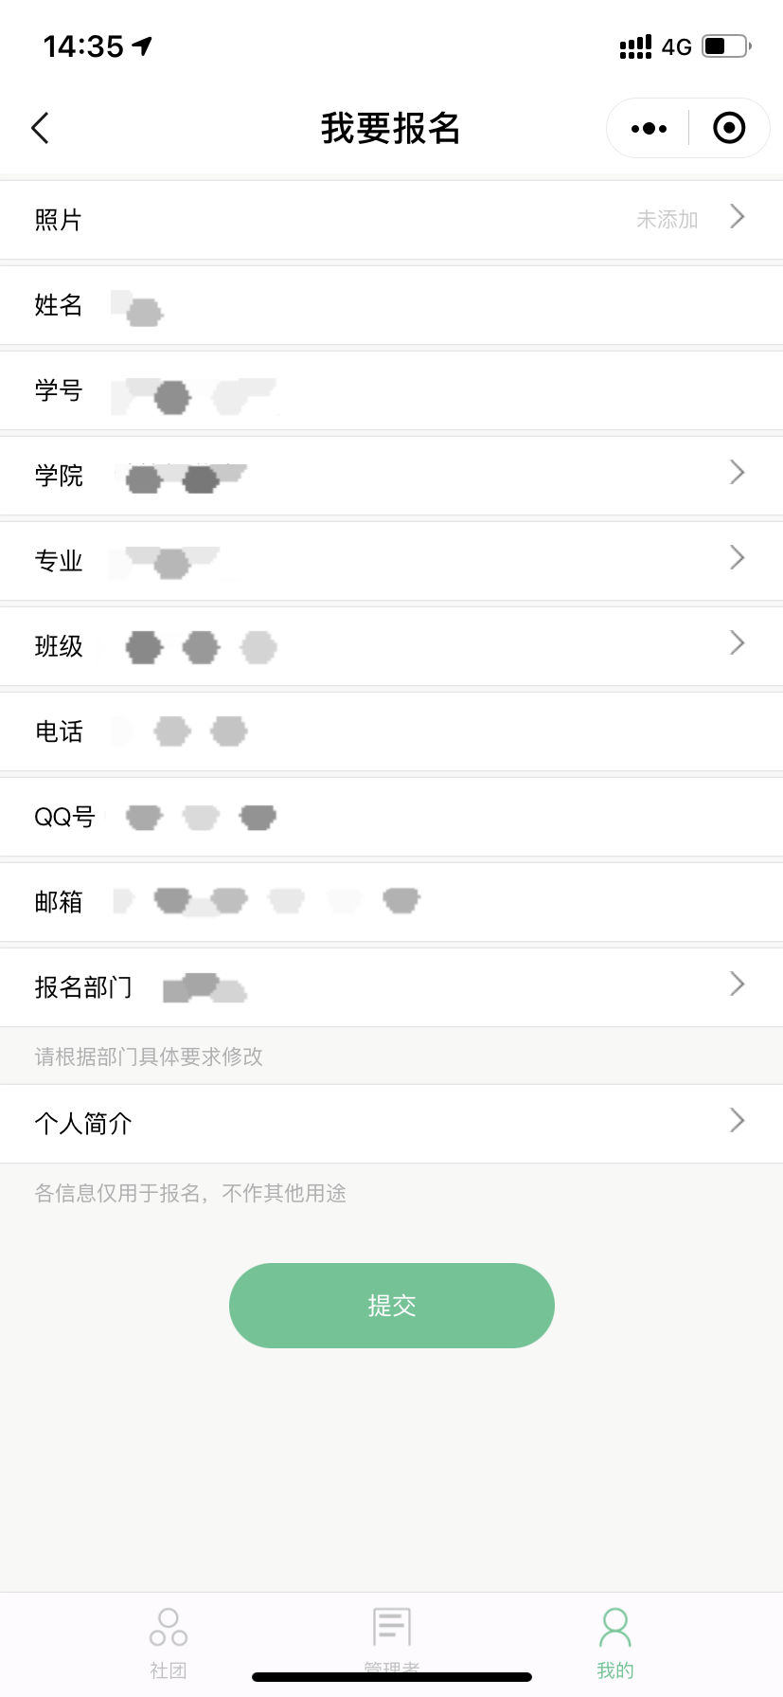

4.3 用户查看报名情况

当用户成功报名某一社团后，可以在信箱页中查看自己的社团报名情况。不同的社团对应不同的报名情况。

报名情况分为以下几种：报名、一轮面试、二轮面试、录取。

当用户提交报名表后，进入【报名】状态；当用户进行了一轮面试后，将会更新报名情况，成功则进入【一轮面试】状态，失败则面试结束；当用户进入【一轮面试】状态后，进行二轮面试后，将会更新报名状态，成功则进入【二轮面试】状态，失败则面试结束。当管理员正式录取后，将会进入【录取】状态。

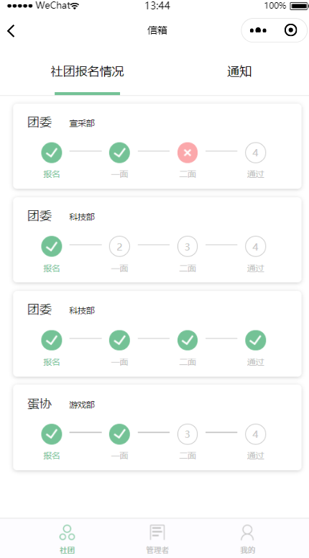

4.4 用户接受通知

当用户成功报名某一社团后，可以在信箱页中查看来自社团发送的通知，如报名成功通知、面试通知、录取通知等等。

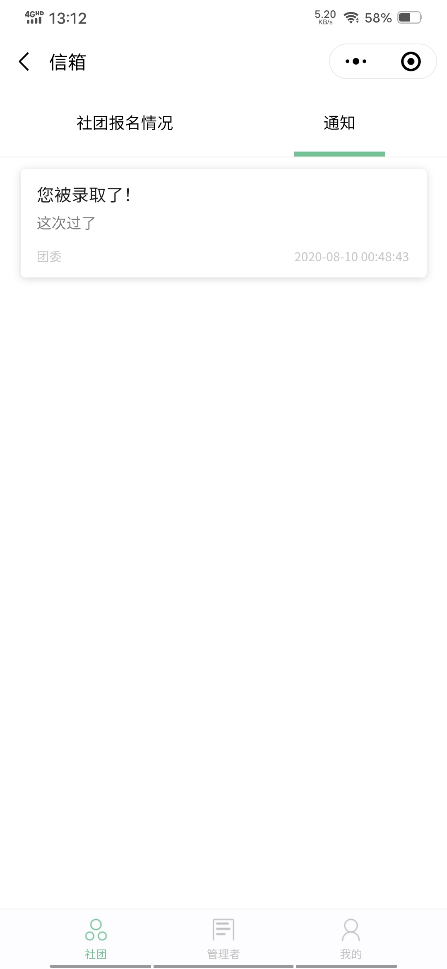

4.5 管理员查看报名人员

社团管理员在使用小程序时，可以在管理者模块绑定管理员账号，从而在小程序端查看报名本社团的用户信息。

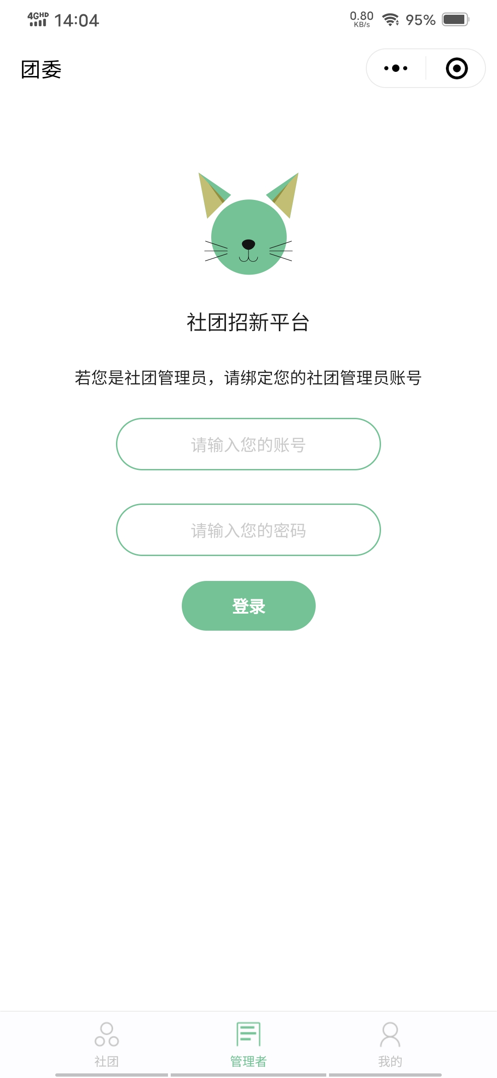 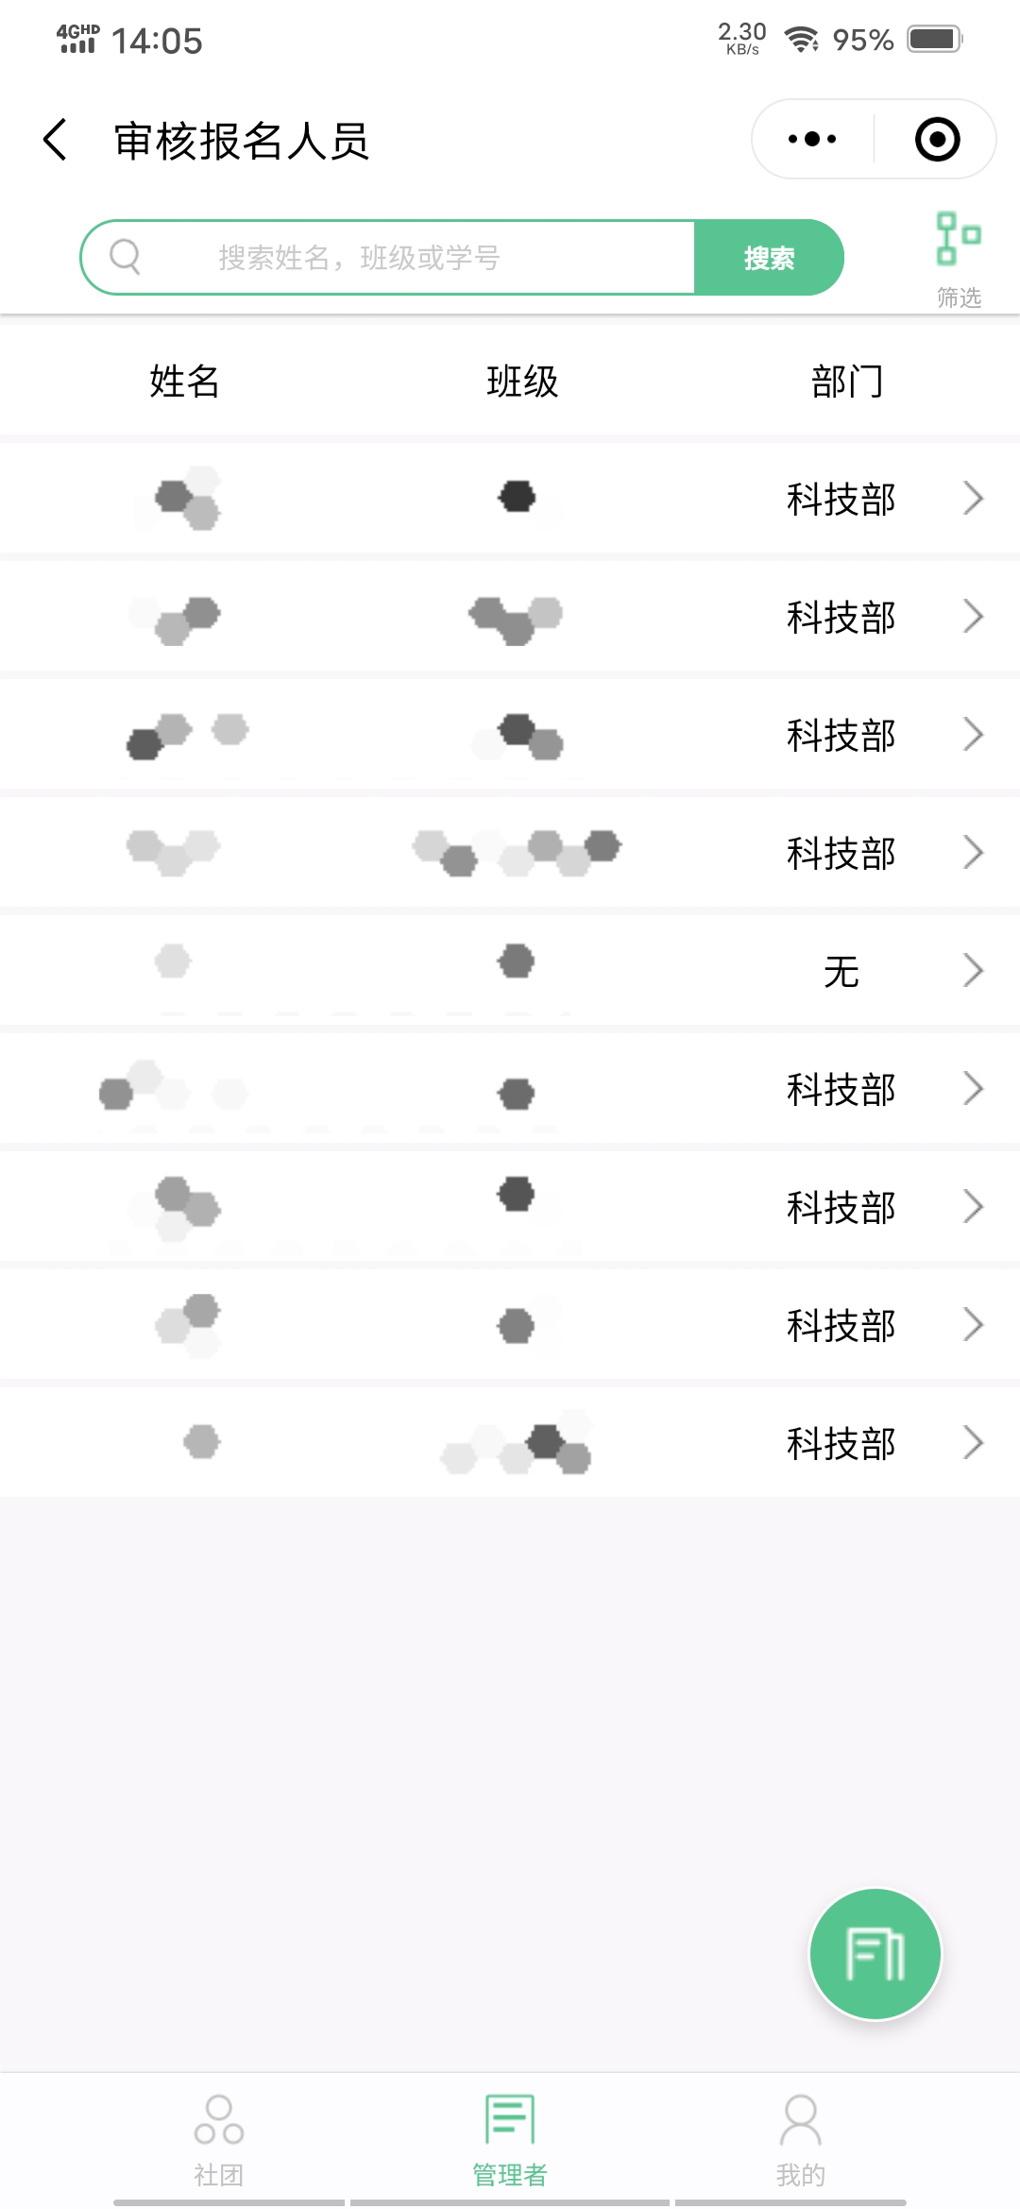

4.6 管理员审核报名人员

社团管理员在使用小程序时，可以在管理者模块绑定管理员账号，从而在小程序端审核报名本社团的用户信息。

